Tutoriel inscription en ligne TNJ1
1.Création d’un compte BadNet sur le site fédéral
Se connecter au site : http://ffbad.badnet.org et non pas au site classique de Badnet.
Créer son compte association (ligue ou club) en cliquant sur « nouveau compte »
(ce compte pourra servir pour tous les TNJ)

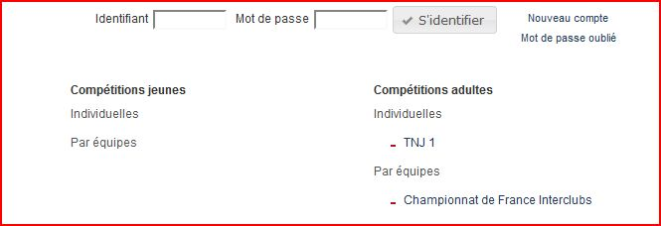

Choisir compte association
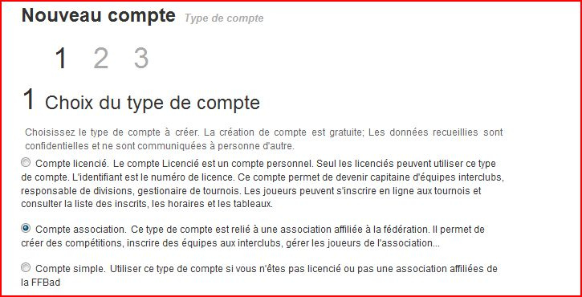

Choisir ensuite « création automatique »
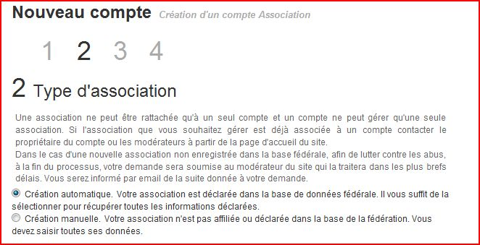

Choisir le type association (ligue, comité départemental ou club fédéral) et chercher son association
Dans l’exemple ci-dessous « ligue Aquitaine » l’identifiant sera automatiquement « AQ.00.00.000 »
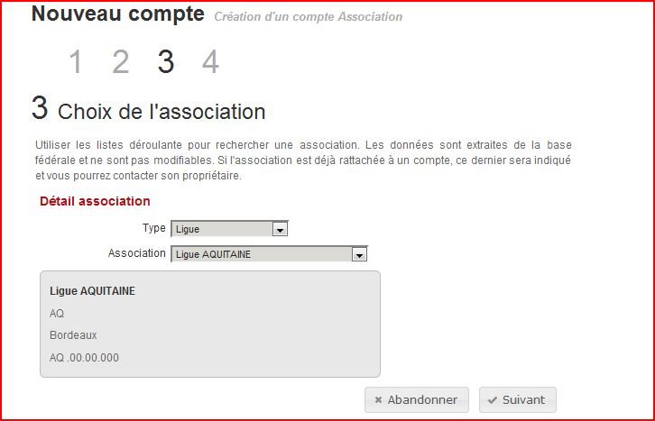

Saisissez votre mot de passe et le code de sécurité pour terminer la création de votre compte ; l’email par défaut est celui qui est enregistré à la fédé, mais vous pouvez le modifier. Un email sera envoyé et vous devrez cliquer sur un lien dans le mail pour confirmer la création du compte. (N’oubliez pas de vérifier vos spams si vous ne recevez le mail dans votre boite de réception)

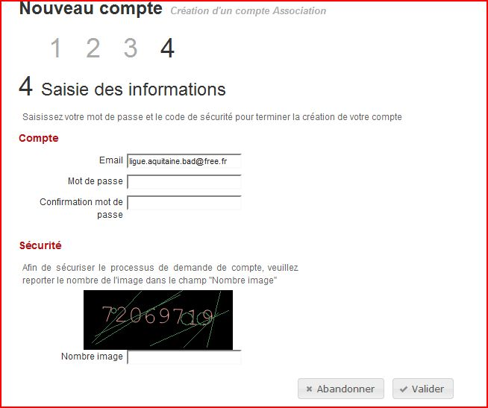

2.inscription en ligne
Connectez-vous avec votre compte « association » sur le site http://ffbad.badnet.org
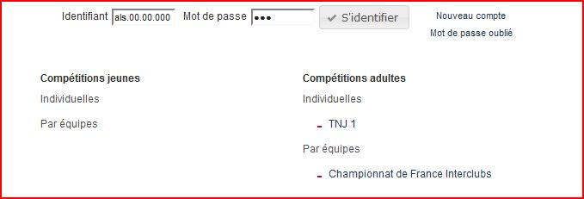

Aller dans la partie « mes compétitions en ligne à venir » et cliquez sur « inscrire un joueur »

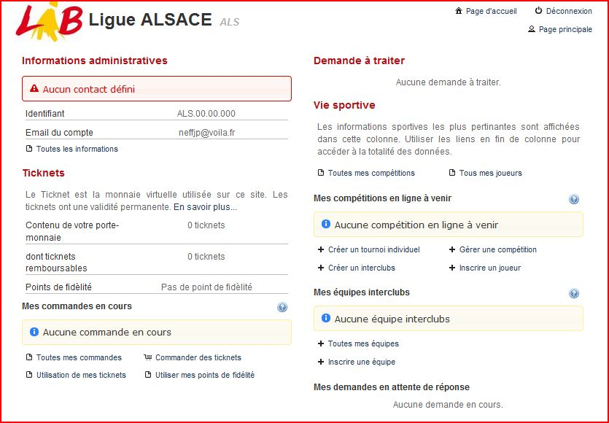

Mettre « TNJ » dans « nom » et rien dans « région » et cliquez sur « chercher »

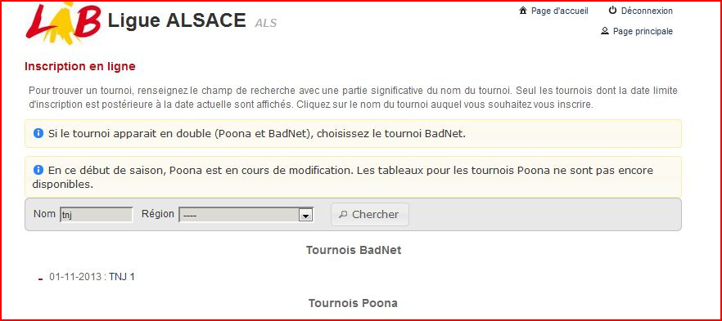

Cliquez sur « TNJ 1 » et vous aurez tous les joueurs de votre ligue ou club qui apparaissent.
Vous pouvez les filtrer par rapport au genre et à la catégorie.
Pour inscrire un joueur cliquez sur le bouton en bout de ligne.

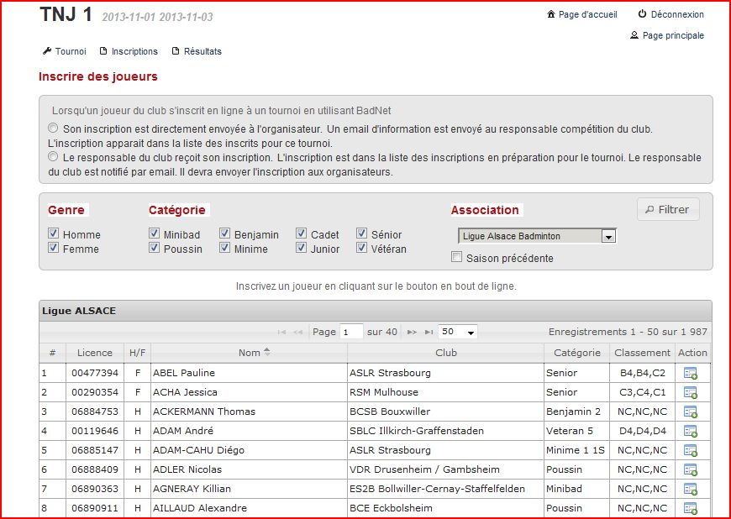

Sélection les tableaux voulus. Pour les doubles sélectionnez son partenaire ou si celui n’est pas encore dans la liste cliquez sur « recherche partenaire », ce qui permet aussi de le mettre « au choix »

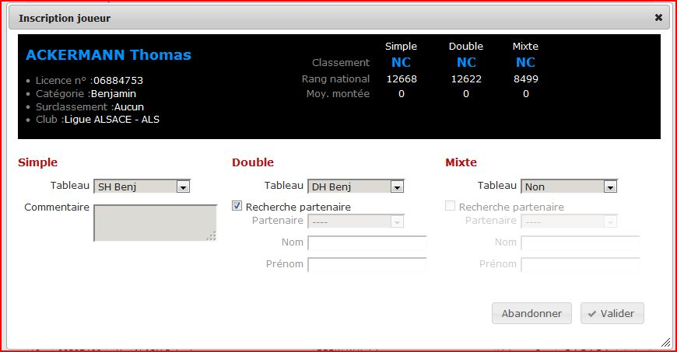

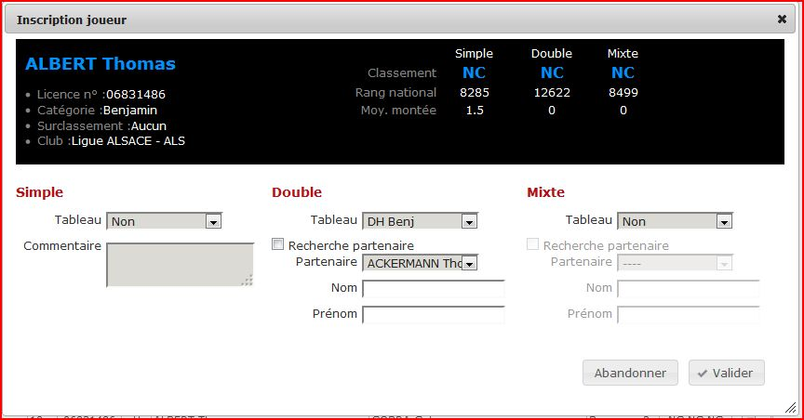

Pour retrouver les joueurs inscrit cliquez sur « inscription »
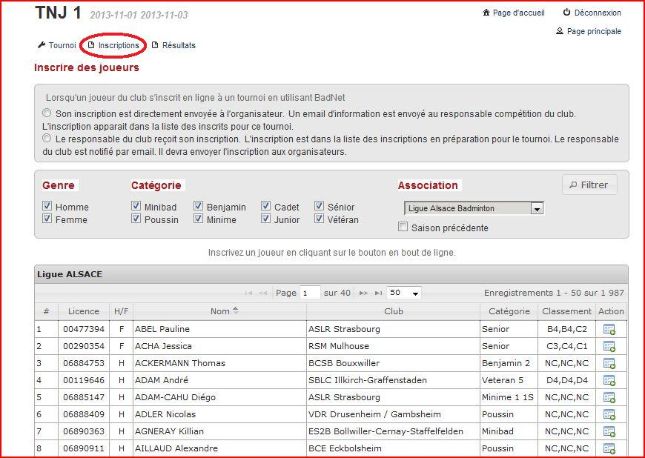

Vous pouvez modifier, supprimer ou rajouter des joueurs ;
Ensuite il faut sélectionner les joueurs et cliquer sur « envoyer les inscriptions » pour les transmettre à l’organisateur.
Vous pouvez modifier ces inscriptions (même déjà envoyées) jusqu’à la date limite des inscriptions.

